俄罗斯方块使用说明书

配置和编译源程序
（1）在机器上装好TC2.0环境，读者在下载后直接解压到C盘即可。
（2）进入源码所在目录，选中源码右键选择选项“打开方式”，然后再选择子选项“TC”，选中后出现如图10.1所示界面。
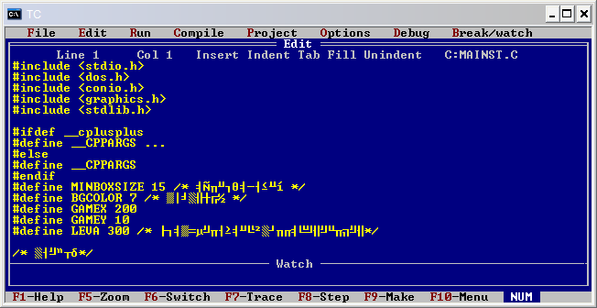
图10.1 tc界面
（3）按键盘“F9”进行编译，然后按“Ctrl+F9”组合键运行程序，进入游戏。如图10.2所示：
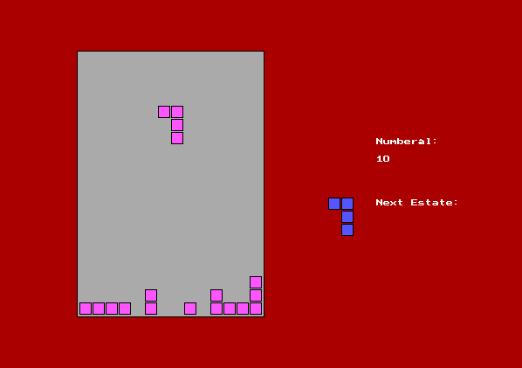
图10.2 游戏界面

使用说明

系统介绍
俄罗斯方块是一个经典而又有趣的游戏，可以很好的培养玩家的反应能力和瞬间决策能力，随着方块的不断下降，玩家要变换方块的形状以适合自己要放的位置的形状。玩家通过上下左右键来控制组合方块的形状和方向。

操作流程
用户在编译完成后会产生一个游戏的可执行文件，用户只要双击可执行文件就可以进入游戏，如图10.2所示。
当用户游戏失败后，出现如下图10.3所示的提示页面。
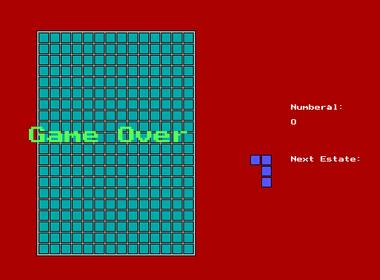
图10.3 游戏失败页面

